**SURAT KETERANGAN**

**NOMOR : 005/REK-ULBI/SKet/XI/2022**

Yang bertandatangan dibawah ini :

Nama : Dr. Ir. Agus Purnomo, M.T.

Nama PTS : Universitas Logistik dan Bisnis Internasional (ULBI)

Jabatan : Rektor Universitas Logistik dan Bisnis Internasional (ULBI)

Merangkan bahwa dosen dibawah ini :

Nama : Dr. Hana Suryana, M.M.

Homebase : Universitas Logistik dan Bisnis Internasional (ULBI)

Telah berperan aktif dalam melaksanakan Tridharma Perguruan Tinggi pada Program Studi D3 Administrasi Logistik sejak diangkat menjadi Dosen Perjanjain Kerja di Universitas Logistik dan Bisnis Internasional (ULBI).

Demikian surat keterangan dibuat untuk memenuhi persyaratan usulan Nomor Induk Dosen Khusus (NIDK) bagi dosen yang bersangkutan

Bandung, 10 November 2022

Universitas Logistik dan Bisnis Internasional

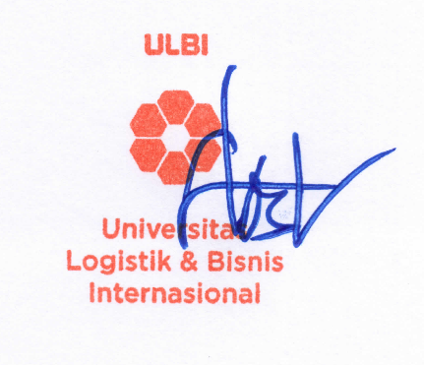Rektor,

Dr. Ir. Agus Purnomo, M.T.

NIK. 118.64.237